Actividad N° 3: segundo lapso
Proyecto: Derechos y deberes del niño
Semana del 7 de febrero al 18 de febrero del 2022

Lunes 7 de febrero
Código y funciones de la lengua escrita: La escritura cumple la función de transmitir un mensaje que puede permanecer en el tiempo, que no se reduce al momento de su producción, como en el lenguaje oral; además, la comunicación puede llevarse a cabo sin que los comunicantes compartan el espacio.
Pero ¿qué es la lengua oral y la lengua escrita?
El lenguaje escrito es la representación de la lengua por medio del Sistema de escritura. El lenguaje escrito es una invención, en el sentido de que debe ser enseñada, a diferencia el lenguaje hablado o de la lengua de signos, que son aprendidas espontáneamente por exposición, especialmente en la infancia.
Mucha gente se pregunta entonces, ¿Cuáles son las características de la lengua escrita?
Algunas de las características que podemos destacas de la lengua escrita son:
- Se compone por una serie de símbolos que representan a un sonido fonético
- Se diferencia de la lengua oral porque posee un sistema de notaciones
- Sistema de notaciones de la lengua escrita se le conoce como signos gráficos, que es lo que conocemos como letras y signos de puntuación

Lunes 14 de febrero

Área: Lenguaje (copiar en tu cuaderno)
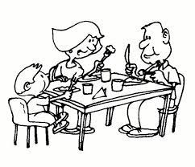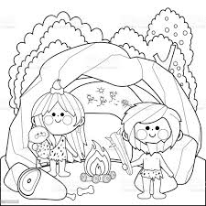
Código y funciones de la lengua escrita: (continuación) La casa es el hogar de la familia, el lugar donde compartimos diversas actividades con personas que queremos y nos quieren.
Las primeras familias vivían en cuevas, luego construyeron chozas con ramas y palos.
Las casas ahora son más cómodas. Pueden ser grandes o pequeñas, pero en general tienen espacios para dormir, para asearse, para cocinar, para comer…
Las casas de los pueblos suelen ser mas bajas. En ellas vive una sola familia. En las ciudades se construyen casas en edificios altos, donde viven numerosas familias.
Tener y arreglar una casa cuestas mucho esfuerzo; por eso debemos cuidarla y cuidar lo que hay en ella.
Actividades
-¿Cuál es el título de la lectura?
-¿Qué representan las imágenes? ¿Qué hacen las personas que parecen allí?
-¿Encuentras alguna relación entre el título, la imagen y el tema de la lectura?
-¿Cómo cuidas tu casa y las cosas que hay en tu casa?

Martes 8 de febrero
Área: Matemática (copiar en tu cuaderno)
Decenas | Unidades

Decenas | Unidades
19= 91=

Valor de posición: Observamos dos recuadros donde se representan las unidades y las decenas que componen los números 19 y 91. Fíjate que estas cantidades están formadas por dos números: 1 y 9. ¿En qué se diferencian?
En cada caso, el valor de los números 1 y 9 varía de acuerdo con el lugar que ocupan en el recuadro. Ese valor que varía se llama valor de posición. Recuerda que 10 unidades forman una decena.
Los valores de posición de los números 19 y 91 son los siguientes:
19= 1 decena es igual a 10 unidades
9 unidades son iguales a 9 unidades
91= 9 decenas son iguales a 90 unidades
1 unidad es igual a 1 unidad
Si vamos a trabajar 3 cifras, seria de la siguiente manera:
Centenas | Decenas | Unidades

923=

Lectura y escritura de las cantidades hasta 999: Observamos que para leer o escribir cantidades de 3 cifras, comenzamos por las centenas, luego decimos o escribimos las decenas y por últimos, las unidades.

Martes 15 de febrero
Actividades
Realiza los siguientes ejercicios en tu cuaderno:
1-Ubica cada número en el cuadro que corresponda de acuerdo a su valor posicional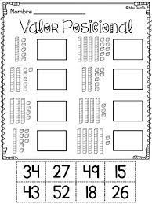
2- En el siguiente cuadro, colorea de ROJO la unidades y de AZUL las decenas
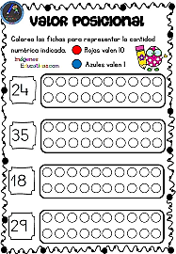

3- Completa siguiente cuadro de valor posicional

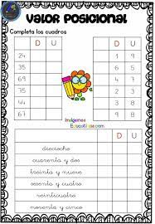

4- Colorea los bloques de acuerdo al valor de posición y coloca el número que se solicita
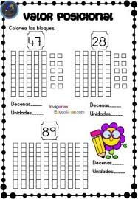

Miércoles 9 de febrero
Área: Ciencias Naturales (copiar en tu cuaderno)
Secuencia de eventos: La palabra secuencia significa serie ordenada de cosas o acciones que guardan entre sí cierta relación.
A lo largo de nuestra vida seguimos una secuencia de eventos para lograr objetivos o alcanzar metas.
Diariamente seguimos una secuencia de eventos o acciones para ir a la escuela:
- Nos levantamos
- Nos aseamos y nos vestimos
- Tendemos la cama y arreglamos el cuarto
- Desayunamos y preparamos el morral
- Salimos de la casa a la escuela
Todos los días de clase seguimos la misma secuencia. No podemos llegar a la escuela sin haber realizado antes los pasos anteriores.
Muchos eventos pueden ocurrir al mismo tiempo. Otros suceden de manera secuencial, es decir, uno después del otro. Si analizamos una serie de eventos secuenciales podemos identificar el orden en el que ocurren.
Tipos de eventos secuenciales:
Eventos Progresivos: son aquellos que no varían en su secuencia.
Por ejemplo: al crecer y hacernos adultos, tanto plantas como animales, nunca más volveremos a ser pequeños o bebés.
Eventos Periódicos: Ocurren de manera cíclica, es decir, se repiten cada cierto tiempo.
Por ejemplo: la noche y el día son eventos periódicos que ocurren diariamente. De igual forma comer, dormir, ir al colegio, hacer las tareas son eventos periódicos de nuestro día a día

Miércoles 16 de febrero
Actividades:
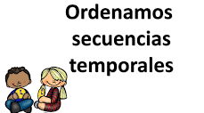Observa las siguientes secuencias temporales y coloca la numeración correcta a cada grupo de imágenes.

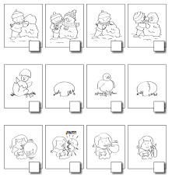
- Consulto cuanto tiempo duran los siguientes eventos y los escribo desde el de menor duración hasta el de mayor duración
    - Un día de clases
    - Mi película favorita
    - Un video juego
    - Mi tiempo para dormir
- Ordeno de mayor a menor los siguientes eventos:
    - Cursar el segundo grado
    - Hacer mi tarea
    - Comer mi merienda
    - Darme una ducha
- Escribo cuales son los tipos de eventos. Menciono un ejemplo para cada uno

Jueves 10 de febrero
Área: Ciencia Sociales (copiar en tu cuaderno)
¿Cuáles son los derechos humanos más importantes?
Los derechos humanos son normas que reconocen y protegen la dignidad de todos los seres humanos. Estos derechos rigen la manera en que los individuos viven en sociedad y se relacionan entre sí, al igual que sus relaciones con el Estado y las obligaciones del Estado hacia ellos.
Los más importantes son:
- Derecho a la vida, a la supervivencia y al desarrollo;
- Derecho de prioridad;
- Derecho a la identidad;
- Derecho a vivir en familia;
- Derecho a la igualdad sustantiva;
- Derecho a no ser discriminado;
- Derecho a vivir en condiciones de bienestar y a un sano desarrollo integral;
¿Cuáles son los derechos de los niños que no se cumplen?
Debemos denunciar cuando veamos cualquier violación de derechos infantiles en las siguientes formas:
- Maltrato y castigo físico.
- Violencia doméstica.
- Acoso escolar o bullying.
- El matrimonio infantil.
- Desigualdad de géneros.
- Trabajo infantil.

Jueves 17 de febrero
Actividades
- Recorta y pega o dibuja y colorea en tu cuaderno las siguientes láminas
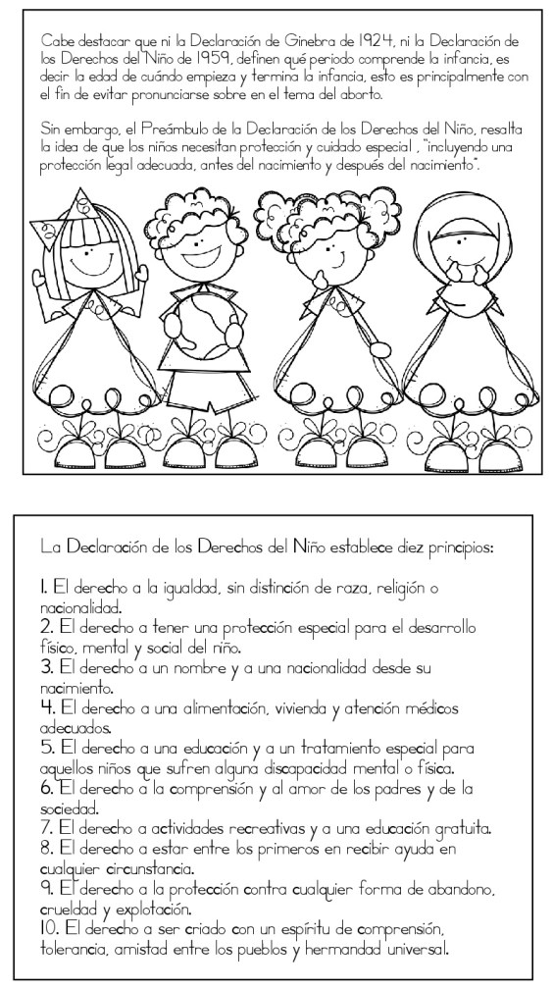
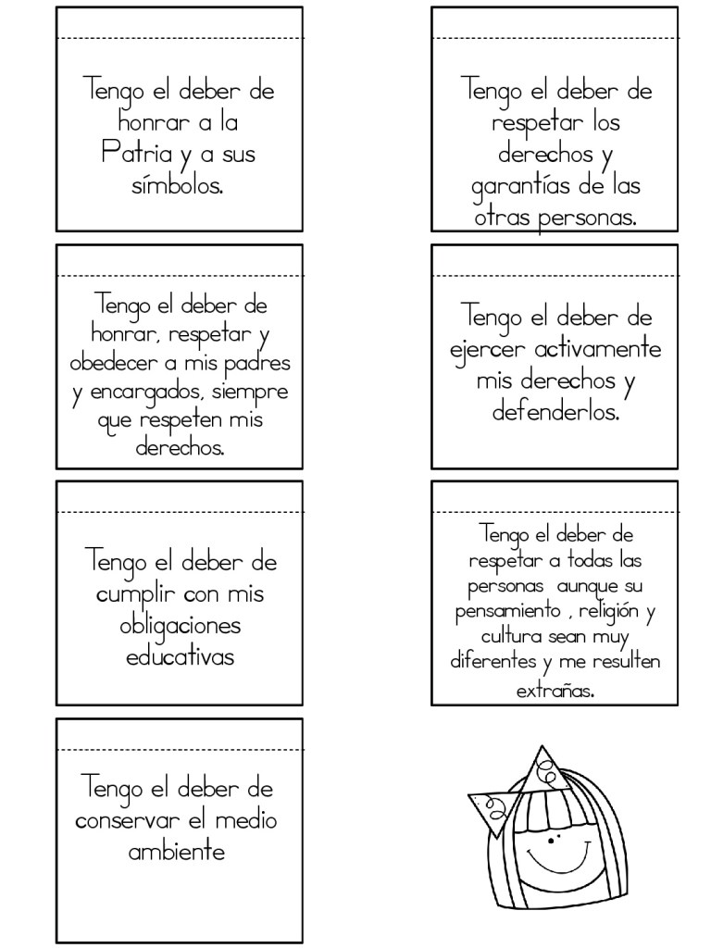

- Realiza este cruce de palabras:
  - Busca el numero en el tablero
  - Rellena cada espacio

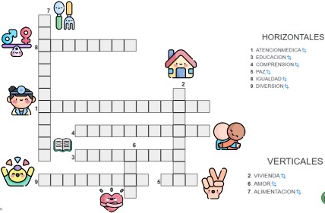
- Rellena cada espacio con el DERECHO correspondiente
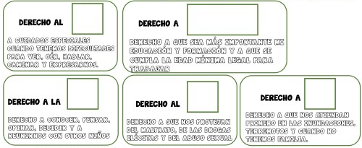

- 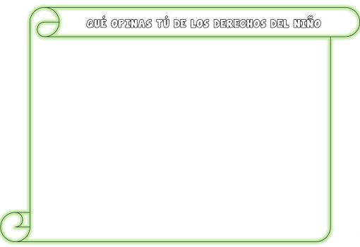

Viernes 11 de febrero
Área: Estética (copiar en tu cuaderno)
Figuras planas y Cuerpos geométricos
Las figuras planas son aquellas que tienen dos elementos que la componen: líneas: que es lo delimita su forma y la forma: que está dada por las curvas y líneas que lo conforman
Los cuerpos geométricos son figuras que poseen 3 dimensiones: largo, ancho y alto que ocupan un lugar en el espacio y en consecuencia, un volumen. Son sólidos geométricos de muchas caras, contienen además los siguientes elementos: caras, aristas y vértices.
Características de los objetos
Los objetos tienen peso: Un camión es más pesado que un carro. Y un triciclo es mucho más liviano que un carro.
Los objetos también tiene un tamaño: El camión es grane, el carro es mediano y el triciclo es pequeño.
Los objetos tienen una forma: El camión tiene forma de rectángulo, el carro tiene forma de óvalo y el triciclo tiene forma de triángulo.
Podemos analizar un objeto y compararlo o diferenciarlo de otros objetos, por sus características: peso, tamaño, forma, entre otros
Por ejemplo: si analizamos la papelera del salón, diremos que es liviana, de tamaño mediano, baja y de forma cilíndrica. Y de un televisor, podemos decir que es algo pesado, mediano, bajo y de forma cuadrada.
La forma de los objetos
Distinguimos la forma de un objeto al observar su configuración, es decir, las líneas de su contorno. Las formas se asocian con figuras geométricas (planas), como el cuadrado o el círculo y con los cuerpos geométricos (tridimensionales), como el cubo o la esfera. La forma de un objeto puede variar, según el lado que le observemos.

Construcción de formas: con otras personas podemos construir formas diferentes:
- Filas largas o cortas
- Rondas circulares
- Líneas poligonales abiertas o cerradas
- Formas geométricas regulares o irregulares.
Observando las caras o lados de los objetos, podemos dibujar formas planas con líneas poligonales abiertas y cerradas o figuras geométricas: triángulos, rectángulos, cuadrado, círculos, entre otros.
Podemos construir representaciones de formas naturales y formas geométricas con cartulina, por medio del plegado.
También podemos modelar las formas observadas en arcilla y en plastilina o dibujar modelos y rellenarlos de plastilina
Con tela, algodón, cartón, arcilla y otros materiales, podemos construir títeres para utilizarlos en los juegos teatrales.

Viernes 18 de febrero
Actividades
1. Realiza las siguientes formas geométricas
- Cubo
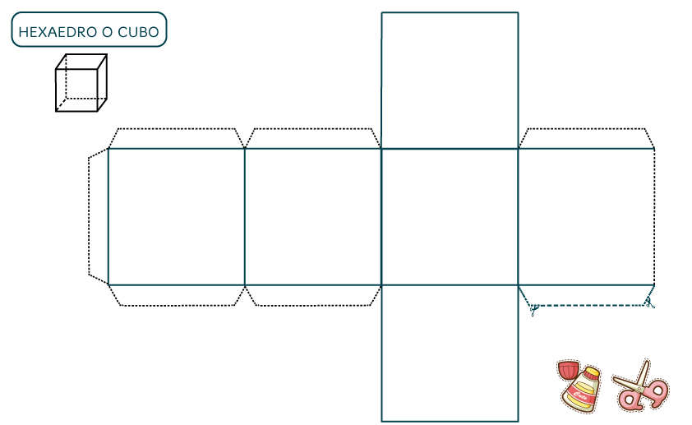

- Prisma cuadrangular
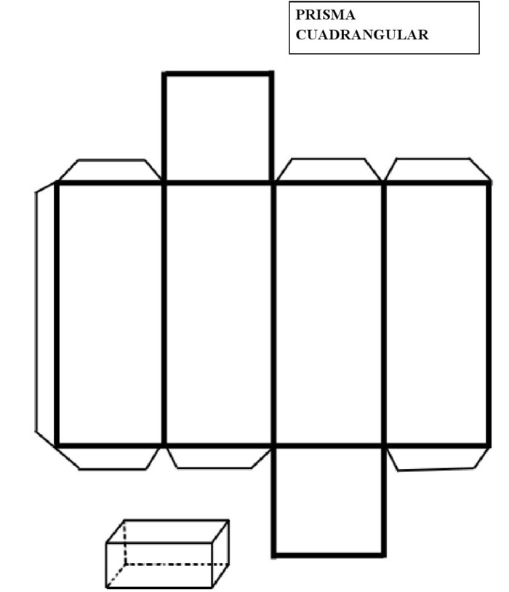

- Cilindro

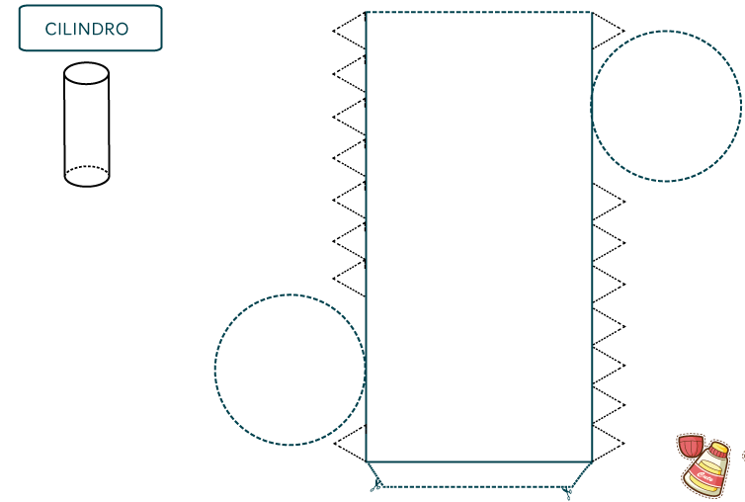

- Cono 